СОЛЬФЕДЖИО, IV курс – 09.12.2020 (перенос урока на 12.12.2020)
Задание для самостоятельной работы:
Внимательно прочитать, выписать новый материал, найти примеры простых и сложных музыкальных размеров в классической музыке (произведения по специальности или сольфеджио). ФОТО выслать
Петь песню «Тетя Погода» (видео в группе), стучать восьмые доли АУДИО выслать
Музыкальный размер: его виды и обозначения
Сегодня мы будем беседовать о музыкальном размере – числовом выражении метра, а также о том, как вести счет и дирижировать в различных размерах, но сначала немного повторим, что такое пульс, метр, сильные и слабые доли. Основой музыки является равномерная пульсация. Удары пульса могут быть сильными и слабыми, причем сильные и слабые удары чередуются не как попало, а в какой-нибудь строгой закономерности.
Содержание
- Счет сильных и слабых долей
- Какие бывают метры и такты?
- Что такое музыкальный размер?
- Что означают эти числа?
- Простые музыкальные размеры
- Сложные музыкальные размеры
- Смешанные размеры
Счет сильных и слабых долей. Чаще всего встречаются такие последовательности чередования: 1 сильный удар, 1 слабый или 1 сильный и 2 слабых. Для удобства удары пульса пересчитываются (рассчитываются на первый-второй или на первый-второй-третий, как на уроке физкультуры). Причем каждый сильный удар является первым. В зависимости от количества слабых ударов счет ведется до двух, до трех или до другой величины, пока снова не наступит сильное время. Такой счет ударов (их еще называют долями) называется музыкальным метром.
Предположим, что пульс бьется четвертными нотами, попробуем изобразить его биение в ритмической нотной записи. На нижеприведенном рисунке все удары пульса изображены четвертными нотами. Если удар сильный, то под ноткой стоит знак акцента (>), он похож на математический знак «больше».
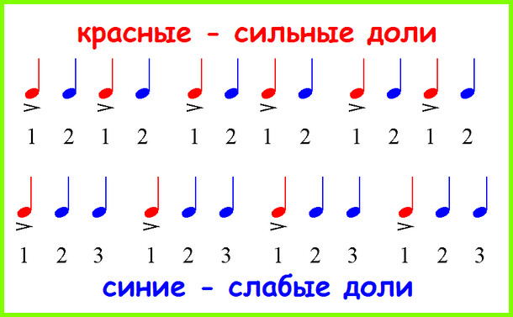
Время от одной сильной доли до наступления следующей сильной доли в музыке называется тактом, такты разделяются, то есть отграничиваются друг от друга тактовой чертой. Таким образом, тактовая черта всегда располагается перед сильной долей, а это значит, что каждый новый такт начинается со счета «раз» (то есть с первой, сильной доли).
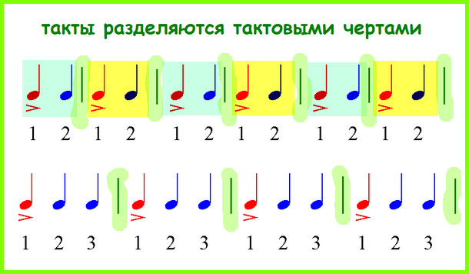
Какие бывают метры и такты? Метры или такты бывают простыми и сложными. Простые – это двухдольные и трехдольные. А сложные – это такие, которые состоят из двух или нескольких простых. Причем соединяться могут как однородные метры (например, два трехдольных или два двухдольных), так и разнородные (смешиваются двухдольный и трехдольный).
Что такое музыкальный размер?
Музыкальный размер – это числовое выражение метра. Музыкальный размер измеряет наполняемость тактов (иными словами: сколько нот должно умещаться в один такт, в одну «коробку»). Записывается размер обычно в виде двух чисел, которые по типу математической дроби располагаются одно над другим, только без черточки (без знака деления). Примеры таких записей вы можете посмотреть на рисунке:
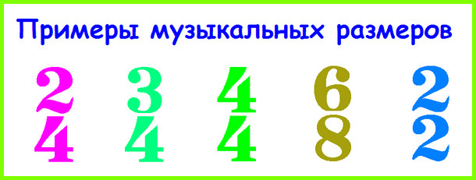
Что означают эти числа? Верхнее число говорит о том, сколько всего долей в такте, то есть до скольких считать (до двух, до трех, до четырех, до шести и т.д.). Верхнее число следует произносить при чтении как имя числительное в женском роде и именительном падеже (то есть две, три, четыре, пять и т.д.) Нижнее число показывает длительность каждой доли, то есть какими нотами нам считать и какими нотами вообще отбивается пульс (четвертными, половинными, восьмыми и т.д.). Нижнее число при чтении размера должно произноситься не как имя числительное, а как название соответствующей музыкальной длительности в родительном падеже. Примеры верных названий размеров: две четверти, три четверти, три восьмых, четыре четверти, шесть восьмых, три вторых (половинных – здесь исключение из правила), пять четвертей и т.д.
Простые музыкальные размеры
Простые музыкальные размеры образуются при простом метре, то есть эти размеры тоже будут или двухдольными, или трехдольными. Примеры простых размеров: две вторых, две четверти, две восьмых, две шестнадцатых, три вторых, три четверти, три восьмых, три шестнадцатых и т.д.
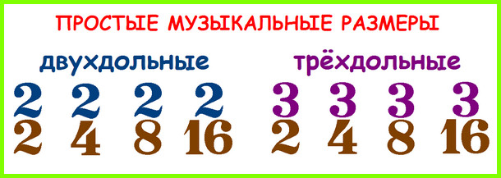

Размер 2/4 «две четверти» – это такой размер, в котором две доли и каждая доля равняется одной четвертной ноте. Счет ведется «раз-и, два-и». Значит, в каждом такте помещается по две четвертных ноты (ни больше и ни меньше). Но эти четвертные ноты, вернее их сумму, можно «набрать» разными длительностями. Например, какую-то из долей или даже обе сразу можно раздробить на восьмые или шестнадцатые (можно в разных комбинациях), можно дробить на триоли и квинтоли. Также можно, наоборот, не дробить, а соединять две четверти в одну половинную, можно вписывать ноты с точками, используя знаки, увеличивающие длительности нот. Вариантов ритмического рисунка в такте на две четверти может быть масса. Давайте посмотрим некоторые из них.
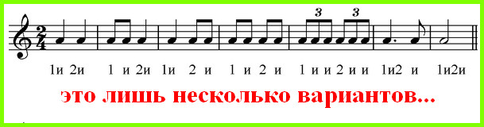

Размер 3/4 «три четверти» – в нем три доли, и каждая равна одной четвертной ноте. Счет ведется «раз-и, два-и, три-и». Сумму трех четвертей также можно набрать разными способами. Если, например, объединить все три четверти в одну ноту, то получится половинная с точкой – это самая длинная нота, которую можно записать в такте с данным размером. Посмотрите некоторые варианты ритмического заполнения для этого размера.
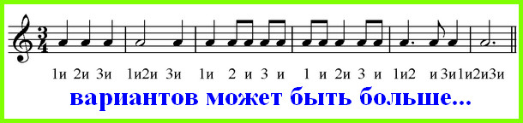

Размер 3/8 «три восьмых» – он похож на три четверти своей трехдольностью, только вот длительность каждой доли здесь восьмушка, а не четверть. Счет ведется «раз-два-три». Восьмушка – основная длительность, но ее можно дробить на шестнадцатые при необходимости или соединять в четверти (если соединяются две восьмушки) или четверти с точкой (соединить сразу три восьмушки). Распространенные варианты ритмического заполнения:
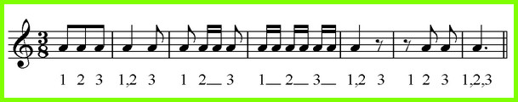
Сложные музыкальные размеры
Наиболее часто встречающиеся в музыке сложные размеры – это четыре четверти и шесть восьмых. Каждый из них состоит из двух простых. Размер 4/4 «четыре четверти» – содержит четыре доли, и длительность каждой доли равна одной четвертной ноте. Этот размер сложился из суммы двух простых размеров 2/4, а значит в нем два акцента – на первой доле и на третьей. Первая доля называется сильной, а третья, которой соответствует начало второго простого размера, называется относительно сильной, которая слабее, чем сильная. Дополнительно сообщим, что музыкальный размер 4/4 иногда обозначают также знаком, похожим на букву C (незамкнутый круг).
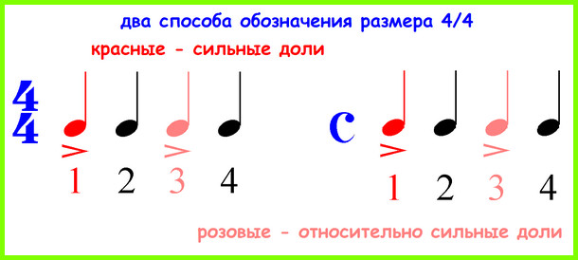
Размер 6/8 «шесть восьмых» — это шестидольный размер, он сложен из двух простых трехдольных, пульсация идет восьмыми нотами. Сильная доля в нем первая, а относительно сильная – четвертая (начало второй простого размера 3/8). Кроме этих самых распространенных сложных размеров, музыканту могут встретиться и другие, похожие на них: 4/8, 6/4, 9/8, 12/8. Все эти сложные размеры образованы по аналогичному принципу. Например, размер 9/8 – это три такта на 3/8 сложенные вместе, 12/8 – четыре таких же соединенных простых такта.
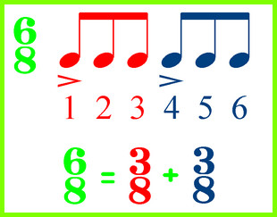

Смешанные размеры
Смешанные сложные размеры образуются, когда вместе соединяются не одинаковые, а разные простые, например, двухдольный с трехдольным. Из многообразия смешанных размеров выделяются четыре, которые попадаются на глаза чаще остальных. Это 5/4 и 5/8, а также 7/4 и 7/8. Время от времени музыкант может столкнуться и с размером 11/4, но это очень редко (например, в заключительном хоре «Свет и сила» из оперы «Снегурочка» Н.А. Римского- Корсакова).
Размеры 5/4 и 5/8 («пять четвертей» и «пять восьмых») – пятидольные, в их основе лежит один и тот же принцип, только в одном случае пульсация идет четвертными длительностями, а в другом – восьмушками. Так как эти размеры сложные, то они состоят из двух простых – двухдольного и трехдольного. Причем, возможны варианты данных размеров в зависимости от порядка следования простых.
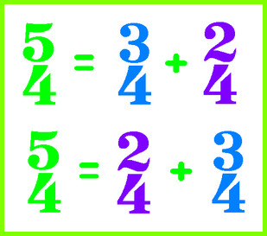
Например, если в 5/4 сначала идет 2/4, а затем 3/4, то относительно сильная доля приходится на третью долю. Но если в том же размере вначале поставлен трехдольный, а после двухдольных, то в таком случае относительно сильная доля будет приходиться уже на четвертую долю, таким образом, будет смещен один акцент, и от этого изменится вся внутренняя ритмическая организация в такте.
Для того чтобы исполнитель знал, с каким вариантом смешанного размера ему предстоит иметь дело, в нотах часто рядом с выставленным размером в скобочках указывается, из каких простых метров он сложен. По представленной сумме размеров обычно бывает понятно, что идет сначала – 2/4 или 3/4. Например: 5/4 (2/4 + 3/4) или 5/4 (3/4 + 2/4). То же касается и размера 5/8.
Размеры 7/4 и 7/8 – сложены из трех простых, один из которых трехдольный, а оставшиеся два – двухдольные. Такой размер чаще всего можно увидеть в обработках русских народных песен, иногда также в инструментальной музыке преимущественно русских композиторов. Варианты сложения семидольного размера различаются местом положения трехдольного метра (чаще он располагается или в начале, или в конце такта, гораздо реже – в середине). Мы с вами разобрали основные музыкальные размеры. Как и в любом деле, здесь важно было понять принцип, тогда при встрече с каким-нибудь необычным размером, вы уже не потеряетесь. Тем не менее, если еще остались вещи, в которых вы не разобрались, то напишите свои вопросы в комментариях. Возможно, они помогут существенно улучшить данный материал.
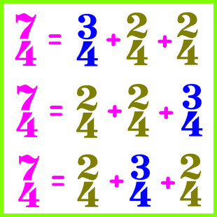
Источник: https://muz-teoretik.ru/muzykalnyj-razmer/

